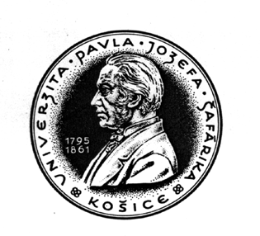

Univerzita Pavla Jozefa Šafárika v Košiciach
Lekárska fakulta, Trieda SNP č. 1, 040 11 Košice

Študentská vedecká konferencia

Pozývame Vás na Študentskú vedeckú konferenciu LF UPJŠ v Košiciach,
ktorá sa uskutoční dňa

26. apríla 2006 (streda) od 8.00 hod.

v posluchárňach LF UPJŠ č. 3 a 4, Trieda SNP č. 1, Košice. Otvorenie konferencie sa uskutoční v posluchárni č. 3 na LF UPJŠ v Košiciach o 8.00 hod.

Študenti, ktorí budú mať praktické cvičenia počas konferencie, môžu si prednášky na konferencii vypočuť spoločne s cvičiacim asistentom.

Individuálnu neúčasť budú mať ospravedlnenú študenti zapojení do práce krúžkov ŠVOČ.

Doc. MUDr. Milan Kuchta, CSc., mim. prof., v. r.
prodekan pre vedu, výskum a zahraničné styky

